|  |  |  |  |  |  |
| --- | --- | --- | --- | --- | --- |
| MOVIMENTO DE CAIXA | |  |  |  |  |
|  |  |  |  |  |  |
|  |  |  |  |  |  |
| **Nome da Empresa** | | | |  |  |
| **FOLHA: 01** |  |  | **MÊS:** |  | **01-fev-24** |
| **SALDO DE CAIXA DO MÊS ANTERIOR** | | | |  | **1,000.00** |
| **Data** | **Histórico** | **Recebimento** | **Pagamento** |  | **SALDO** |
| 01-fev-24 |  |  |  |  |  |
| 02-fev-24 |  |  |  |  |  |
| 03-fev-24 |  |  |  |  |  |
| 04-fev-24 |  |  |  |  |  |
| 05-fev-24 |  |  |  |  |  |
| 06-fev-24 |  |  |  |  |  |
| 07-fev-24 |  |  |  |  |  |
| 08-fev-24 |  |  |  |  |  |
| 09-fev-24 |  |  |  |  |  |
| 10-fev-24 |  |  |  |  |  |
| 11-fev-24 |  |  |  |  |  |
| 12-fev-24 |  |  |  |  |  |
| 13-fev-24 |  |  |  |  |  |
| 14-fev-24 |  |  |  |  |  |
| 15-fev-24 |  |  |  |  |  |
| 16-fev-24 |  |  |  |  |  |
| 17-fev-24 |  |  |  |  |  |
| 18-fev-24 |  |  |  |  |  |
| 19-fev-24 |  |  |  |  |  |
| 20-fev-24 |  |  |  |  |  |
| 21-fev-24 |  |  |  |  |  |
| 22-fev-24 |  |  |  |  |  |
| 23-fev-24 |  |  |  |  |  |
| 24-fev-24 |  |  |  |  |  |
| 25-fev-24 |  |  |  |  |  |
| 26-fev-24 |  |  |  |  |  |
| 27-fev-24 |  |  |  |  |  |
| 28-fev-24 |  |  |  |  |  |
| 29-fev-24 |  |  |  |  |  |
|  |  |  |  |  |  |
|  |  |  |  |  |  |
| **SALDO A TRANSPORTAR:** | | | |  |  |

[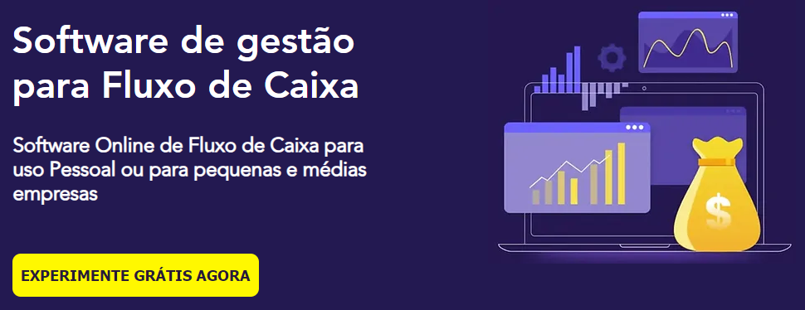](https://www.planilhadefluxo.com.br/planos-e-pre%C3%A7os)

O Planilha de Fluxo é um Software para gestão de Fluxo de Caixa. Somos campeões em descomplicar o fluxo de caixa de nossos clientes. Abaixo você vai entender de onde vem essa facilidade e quantos usos são possíveis. **Confira abaixo!**

O Planilha de Fluxo é um Software para gestão de Fluxo de Caixa. Somos campeões em descomplicar o fluxo de caixa de nossos clientes. Abaixo você vai entender de onde vem essa facilidade e quantos usos são possíveis. Confira abaixo!

O nosso sistema tem 7 partes principais para você fazer o seu Fluxo de Caixa:

Dashboard, Entradas, Saídas, Relatórios, Clientes, Configurações, Fornecedores (em breve) e faturas (em breve!).

**Dashboard: Visualize Seu Fluxo de Caixa em Um Só Lugar**

Tenha uma visão completa e rápida do fluxo de caixa do seu negócio mês a mês, com todos os principais indicadores financeiros em destaque. Acompanhe de forma clara o saldo, as entradas e saídas realizadas, os compromissos do dia e os resultados acumulados – tudo atualizado automaticamente para o mês atual.

Com o Dashboard do Planilha de Fluxo, você identifica oportunidades e riscos em poucos segundos, facilitando decisões inteligentes para o seu negócio.

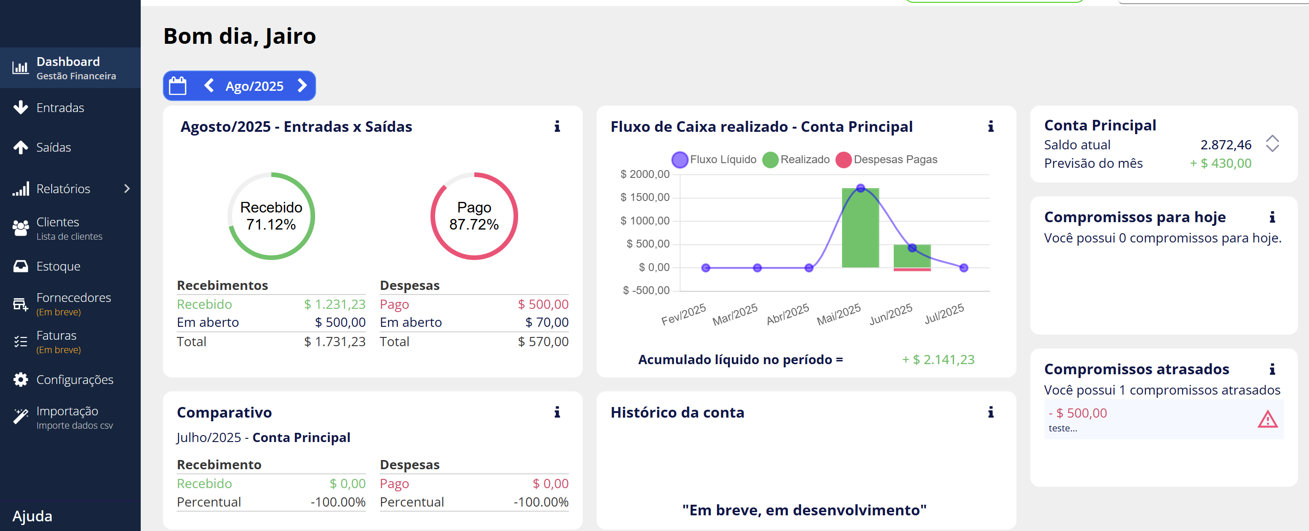

**Entradas**: Controle e Personalização para Suas Receitas

Registre cada entrada com todos os detalhes que precisa: descrição, valor, vencimento, centro de receita, categoria (venda, aporte, crédito, estorno ou o que seu negócio pedir) e cliente.  
Filtre suas receitas por categoria, data ou descrição, e encontre rapidamente qualquer informação.  
Tenha uma visão clara e customizável do seu caixa para tomar decisões mais rápidas e assertivas.

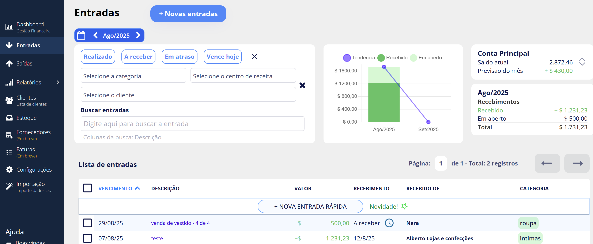

**Acesse Relatórios e muito mais...!**

Tenha acesso ao extrato mensal completo do seu caixa, com todas as entradas e saídas detalhadas. Filtre os lançamentos por categoria, centro de custo ou cliente, localize rapidamente qualquer movimentação e visualize saldos, totais realizados e previstos de forma clara e organizada.

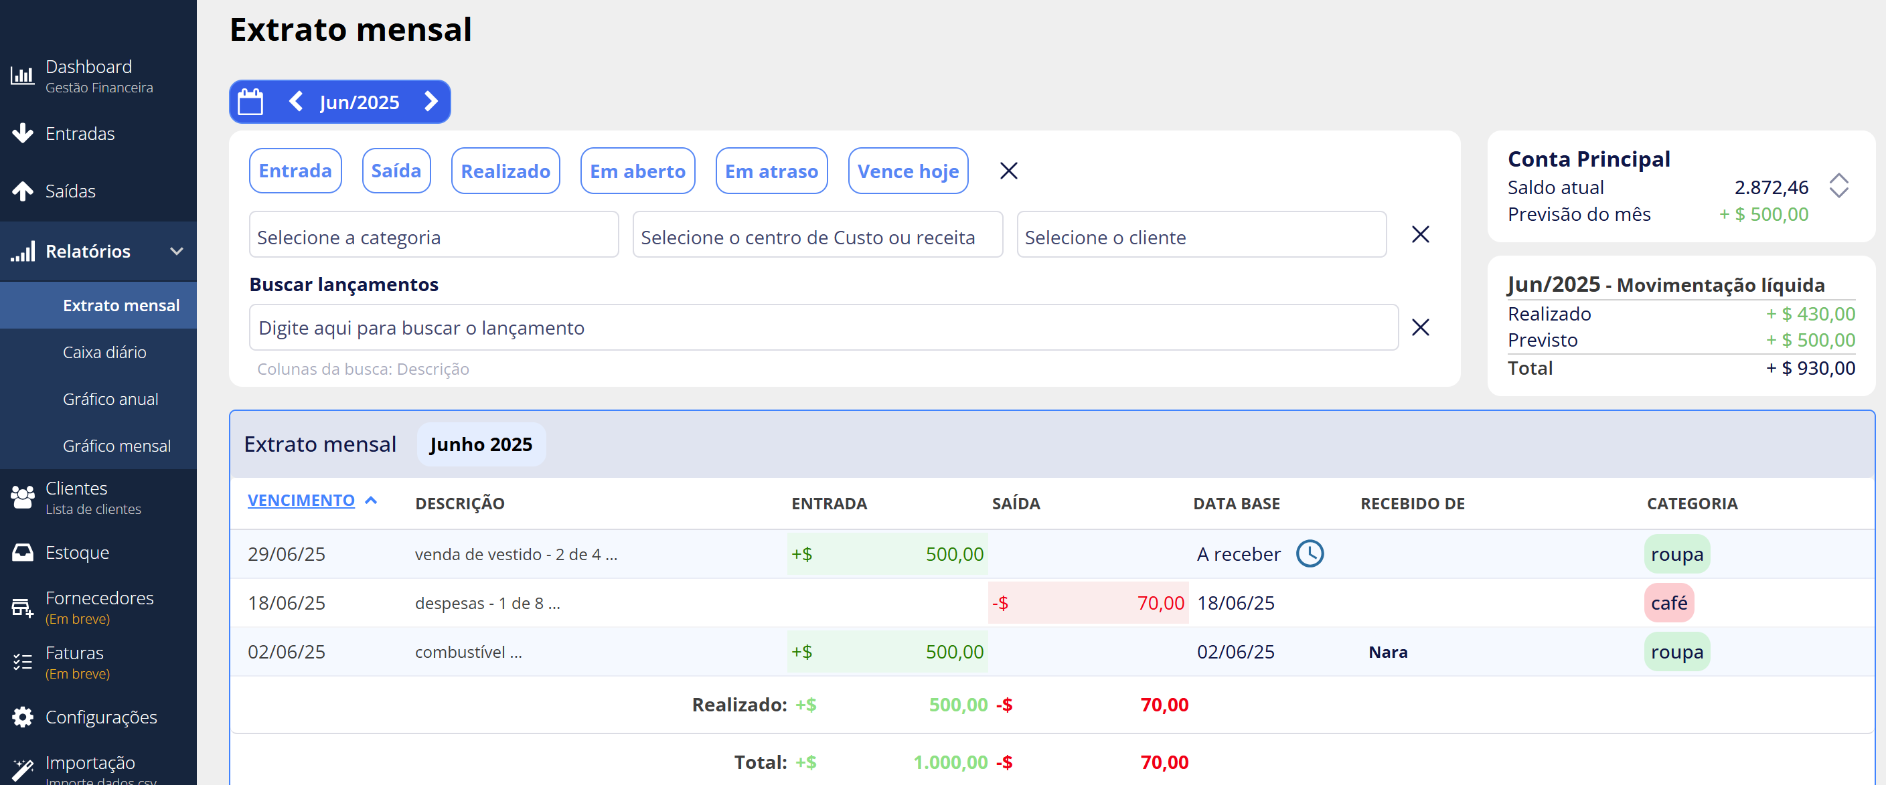

**Achou interessante? Pois é, o Planilha de Fluxo é muito querido...**

|  |
| --- |
| Olha, te convidamos a fazer um  teste gratuito de 8 dias sem compromisso e sem colocar dados de cartão.  **Basta clicar no texto abaixo**  **com CTRL pressionado + um clique,**  escolher seu plano e fazer seu login!  Muito obrigado pelo interesse!  [Clique para acessar o Planilha de Fluxo](https://www.planilhadefluxo.com.br/planos-e-pre%C3%A7os) |
|  |
|  |
|  |
|  |
|  |
|  |
|  |
|  |
|  |
|  |
|  |

[](https://www.planilhadefluxo.com.br/planos-e-pre%C3%A7os)